Приложение 8
к Положению о конкурсе на разработку эскизного проекта мемориала, посвященного
Победе в Великой Отечественной войне 1941 - 1945 годов

ТЕРРИТОРИЯ ПРОЕКТИРОВАНИЯ МЕМОРИАЛА

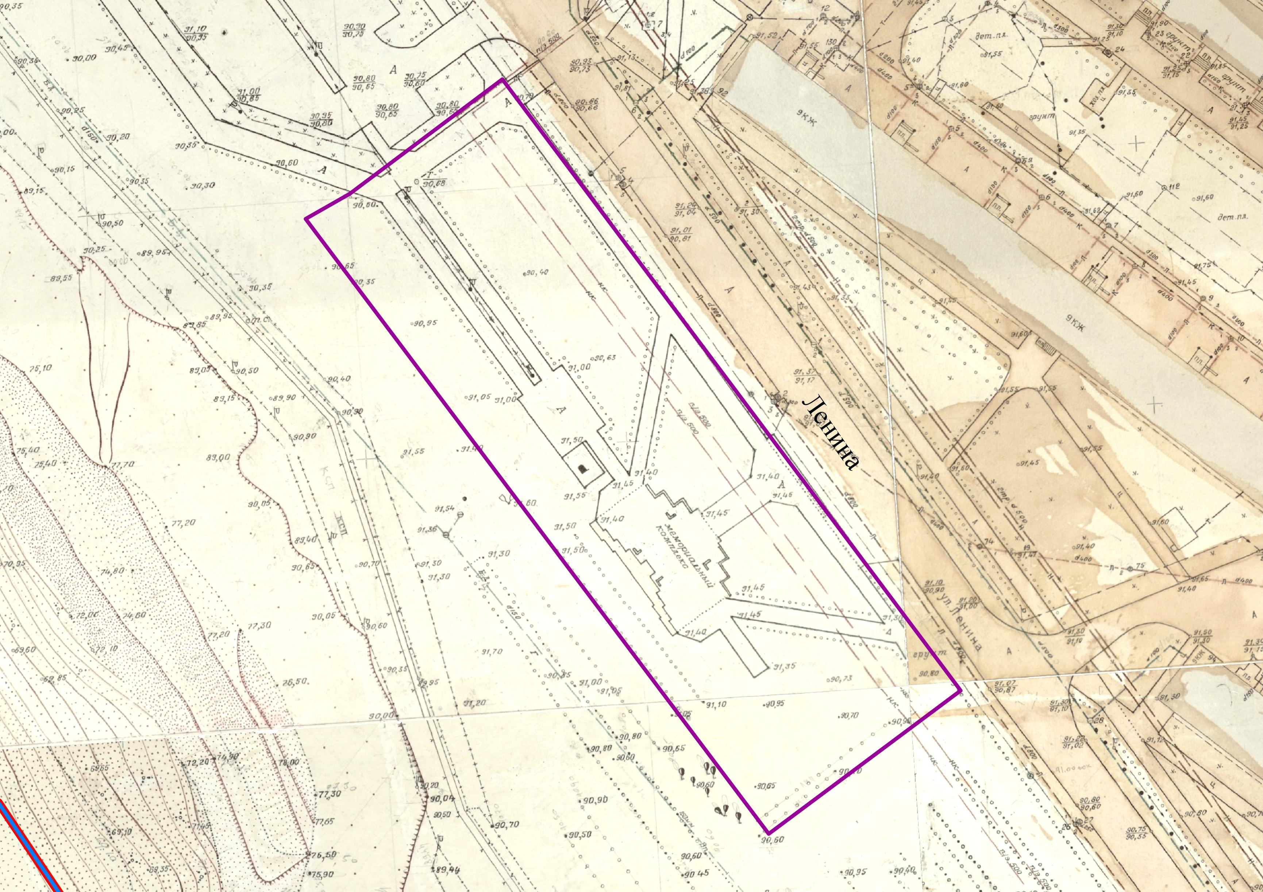

Условные обозначения:

- границы территории проектирования Мемориала

